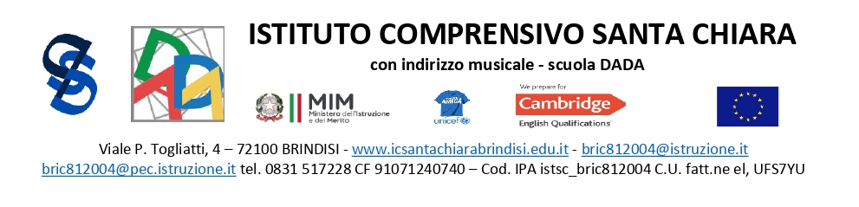

Circ. 140

A tutto il personale

Alle famiglie

**COMUNICAZIONE OBBLIGATORIA AI SENSI DELL’ARTICOLO 3, COMMA 5 DELL’ACCORDO**

**sulle norme di garanzia dei servizi pubblici essenziali**

Si comunica che l’Ufficio di Gabinetto del Ministero dell’Istruzione e del Merito ha comunicato che:

L’associazione Sindacale **CSLE,** (Confederazione Sindacale Lavoratori Europei), ha proclamato lo sciopero Generale Nazionale per tutto il personale docente, ATA ed educativo, a tempo determinato e a tempo indeterminato, delle Istituzioni scolastiche ed educative, per l’intera giornata di **venerdì 10 Gennaio 2025**.

I dati relativi alla rappresentatività a livello nazionale delle OO.SS. che proclamano lo sciopero sono i seguenti:

|  |
| --- |
| **SCIOPERO GENERALE DEL 10 GENNAIO 2025** |

|  |  |  |  |  |
| --- | --- | --- | --- | --- |
| *Azione proclamata da* | *% Rappresentatività a livello nazionale (1)* | *% voti nella scuola per le elezioni RSU* | *Tipo di sciopero* | *Durata dello sciopero* |
| **CSLE** | 0,00 | - | Nazionale Scuola | Intera giornata |
|  |  |  |  |  |
| Personale interessato dallo sciopero:  Sciopero del personale docente, educativo e ATA assunto a tempo determinato e a tempo indeterminato | | | | |
| **Motivazione dello sciopero** | | | | |
| Un aumento più oneroso degli stipendi portando i salmi allo standard Europeo; abolizione immediata dell'obbligo verso i Collaboratori scolastici ad effettuare cambio di pannolini e igiene sanitaria su alunni "D.A."; predisporre corsi abilitanti per i Collaboratori che vogliono effettuare la mansione in cui si prevede pannolini e igiene sanitaria su alunni "D.A." e riconoscimento economico suppletivo; abolizione immediata del decurtamento orario sulle ferie per chi aderisce agli scioperi, in quanto azione anti Costituzionale e anti Democratica; mancata erogazione di indennizzo per la turnazione codice 1531; rispetto sulle sostituzioni del personale circolare n"354 del05/01/2A4; rispetto del rapporto frontale 1 a 7 educatrice/bambini legge regionale n"7/2020 art.35 comma 1; TFR e Buoni pasto non erogati, sostituzione su ogni bambino DA per intero turno di frequenza sia mattina che pomeriggio con utilizzo di 2 supplenti per coprire I' intera giornata dell'utente. | | | | |

|  |  |  |  |  |  |
| --- | --- | --- | --- | --- | --- |
| Scioperi precedenti | | | | | |
| *a.s.* | *data* | *Tipo di sciopero* | *solo* | *con altre sigle sindacali* | *% adesione nazionale (2)* |
| 2023-2024 | 25/09/2024 | nazionale | X | - | 0,6 |

PREMESSO CHE

ai sensi dell’art. 3, comma 4, dell’Accordo Aran sulle norme di garanzia dei servizi pubblici essenziali e sulle procedure di raffreddamento e conciliazione in caso di sciopero firmato il 2 dicembre 2020: *“In occasione di ogni sciopero, i dirigenti scolastici invitano in forma scritta, anche via e-mail, il personale a comunicare in forma scritta, anche via e-mail, entro il quarto giorno dalla comunicazione della proclamazione dello sciopero, la propria intenzione di aderire allo sciopero o di non aderirvi o di non aver ancora maturato alcuna decisione al riguardo. La dichiarazione di adesione fa fede ai fini della trattenuta sulla busta paga ed è irrevocabile, fermo restando quanto previsto al comma 6. A tal fine i dirigenti scolastici riportano nella motivazione della comunicazione il testo integrale del presente comma”,*

SI RICORDA CHE

Per assicurare le prestazioni relative alla garanzia dei servizi pubblici essenziali così come individuati dalla normativa citata e attivare la procedura relativa alla comunicazione dello sciopero alle famiglie ed agli alunni, si invitano le SS.LL. a segnalare in tempi utili presso l’ufficio di segreteria le proprie intenzioni, compilando un’autocertificazione riportante una delle tre seguenti voci:

1. Dichiaro la mia intenzione di aderire allo sciopero;
2. Dichiaro la mia intenzione di non aderire allo sciopero;
3. Dichiaro la mia intenzione di non aver ancora maturato alcuna decisione sull’adesione o meno allo sciopero.

SI COMUNICA CHE

la compilazione è obbligatoria come previsto dalla normativa e che le pubbliche amministrazioni “sono tenute a rendere pubblico tempestivamente il numero dei lavoratori che hanno partecipato allo sciopero, la durata dello stesso e la misura delle trattenute effettuate per la relativa partecipazione”.

L’USR Puglia informa che l’Ufficio di Gabinetto del Ministero dell’Istruzione con nota mail del 12 ottobre 2021 ha fornito alcuni chiarimenti sullo sciopero ad oltranza, con riferimento alla possibilità o meno di adesione ad una sola giornata di sciopero.

Il parere adottato dalla Commissione di Garanzia stabilisce che “deve ritenersi lecita la scelta del lavoratore di aderire ad una sola delle due giornate di sciopero proclamate dalle sigle sindacali, sempre che tale scelta venga esercitata nel rispetto delle norme di legge, della disciplina di settore dichiarata idonea e, più in generale, dei principi generali di correttezza e buona fede che informano il concreto svolgimento del rapporto di lavoro”.

Cordiali saluti

IL DIRIGENTE SCOLASTICO

Maurizio Fino

**Oggetto: Sciopero**

Vista la proclamazione dello sciopero di **venerdì** **10 gennaio** **2025**; premesso che, ai sensi dell’art. 3, comma 4, dell’Accordo Aran sulle norme di garanzia dei servizi pubblici essenziali e sulle procedure di raffreddamento e conciliazione in caso di sciopero firmato il 2 dicembre 2020: “In occasione di ogni sciopero, i dirigenti scolastici invitano in forma scritta, anche via e-mail, il personale a comunicare in forma scritta, anche via e-mail, entro il quarto giorno dalla comunicazione della proclamazione dello sciopero, la propria intenzione di aderire allo sciopero o di non aderirvi o di non aver ancora maturato alcuna decisione al riguardo. La dichiarazione di adesione fa fede ai fini della trattenuta sulla busta paga ed è irrevocabile, fermo restando quanto previsto al comma 6. A tal fine i dirigenti scolastici riportano nella motivazione della comunicazione il testo integrale del presente comma”. Pertanto,

**SI INVITANO LE SS.LL.**

a compilare entro le ore 12:00 **di mercoledì 08 gennaio 2025** la suddetta dichiarazione utilizzando il modulo google di cui all’indirizzo: <https://forms.gle/oHLybdB2NZcYWPUx9>.